一、填入数据要求
维度 | 所需数据列
估值 | 沪深300PE_TTM、沪深300PE_5年分位、中证500PE_TTM、中证500PE_5年分位
宏观 | PMI（月度）、10Y-2Y国债利差（日度）
情绪 | 两融余额（日度）、北向资金净流入（日度）
趋势 | 沪深300收盘价、MA20

二、维度打分函数
维度一：估值（目前定为25%）
数据支撑：当沪深300PE百分位低于30%时，基本都对于应指数的历史低点（2008年底、2011-2014年、2016年底、2018年底）。PE百分位高于70%则进入高估区间。
def calc_val_score(pe_pct):
"""
pe_pct: 当前PE在5年滚动窗口的历史分位数（0-1之间）
输出: 0-25分
"""
if pe_pct <= 0.30:
return 25.0 # 极度低估，满分
elif pe_pct >= 0.70:
return 0.0 # 高估，零分
else:
# 30%-70%之间线性插值：从25分线性降到0分
return 25.0 * (1 - (pe_pct - 0.30) / 0.40)
依据：
1.阈值30%/70%：来自市场通行的估值分位数规则（参考理杏仁https://blog.realduang.com/blogs/financial-analysis/2026-02-22.html#%E7%BB%93%E8%AF%AD）
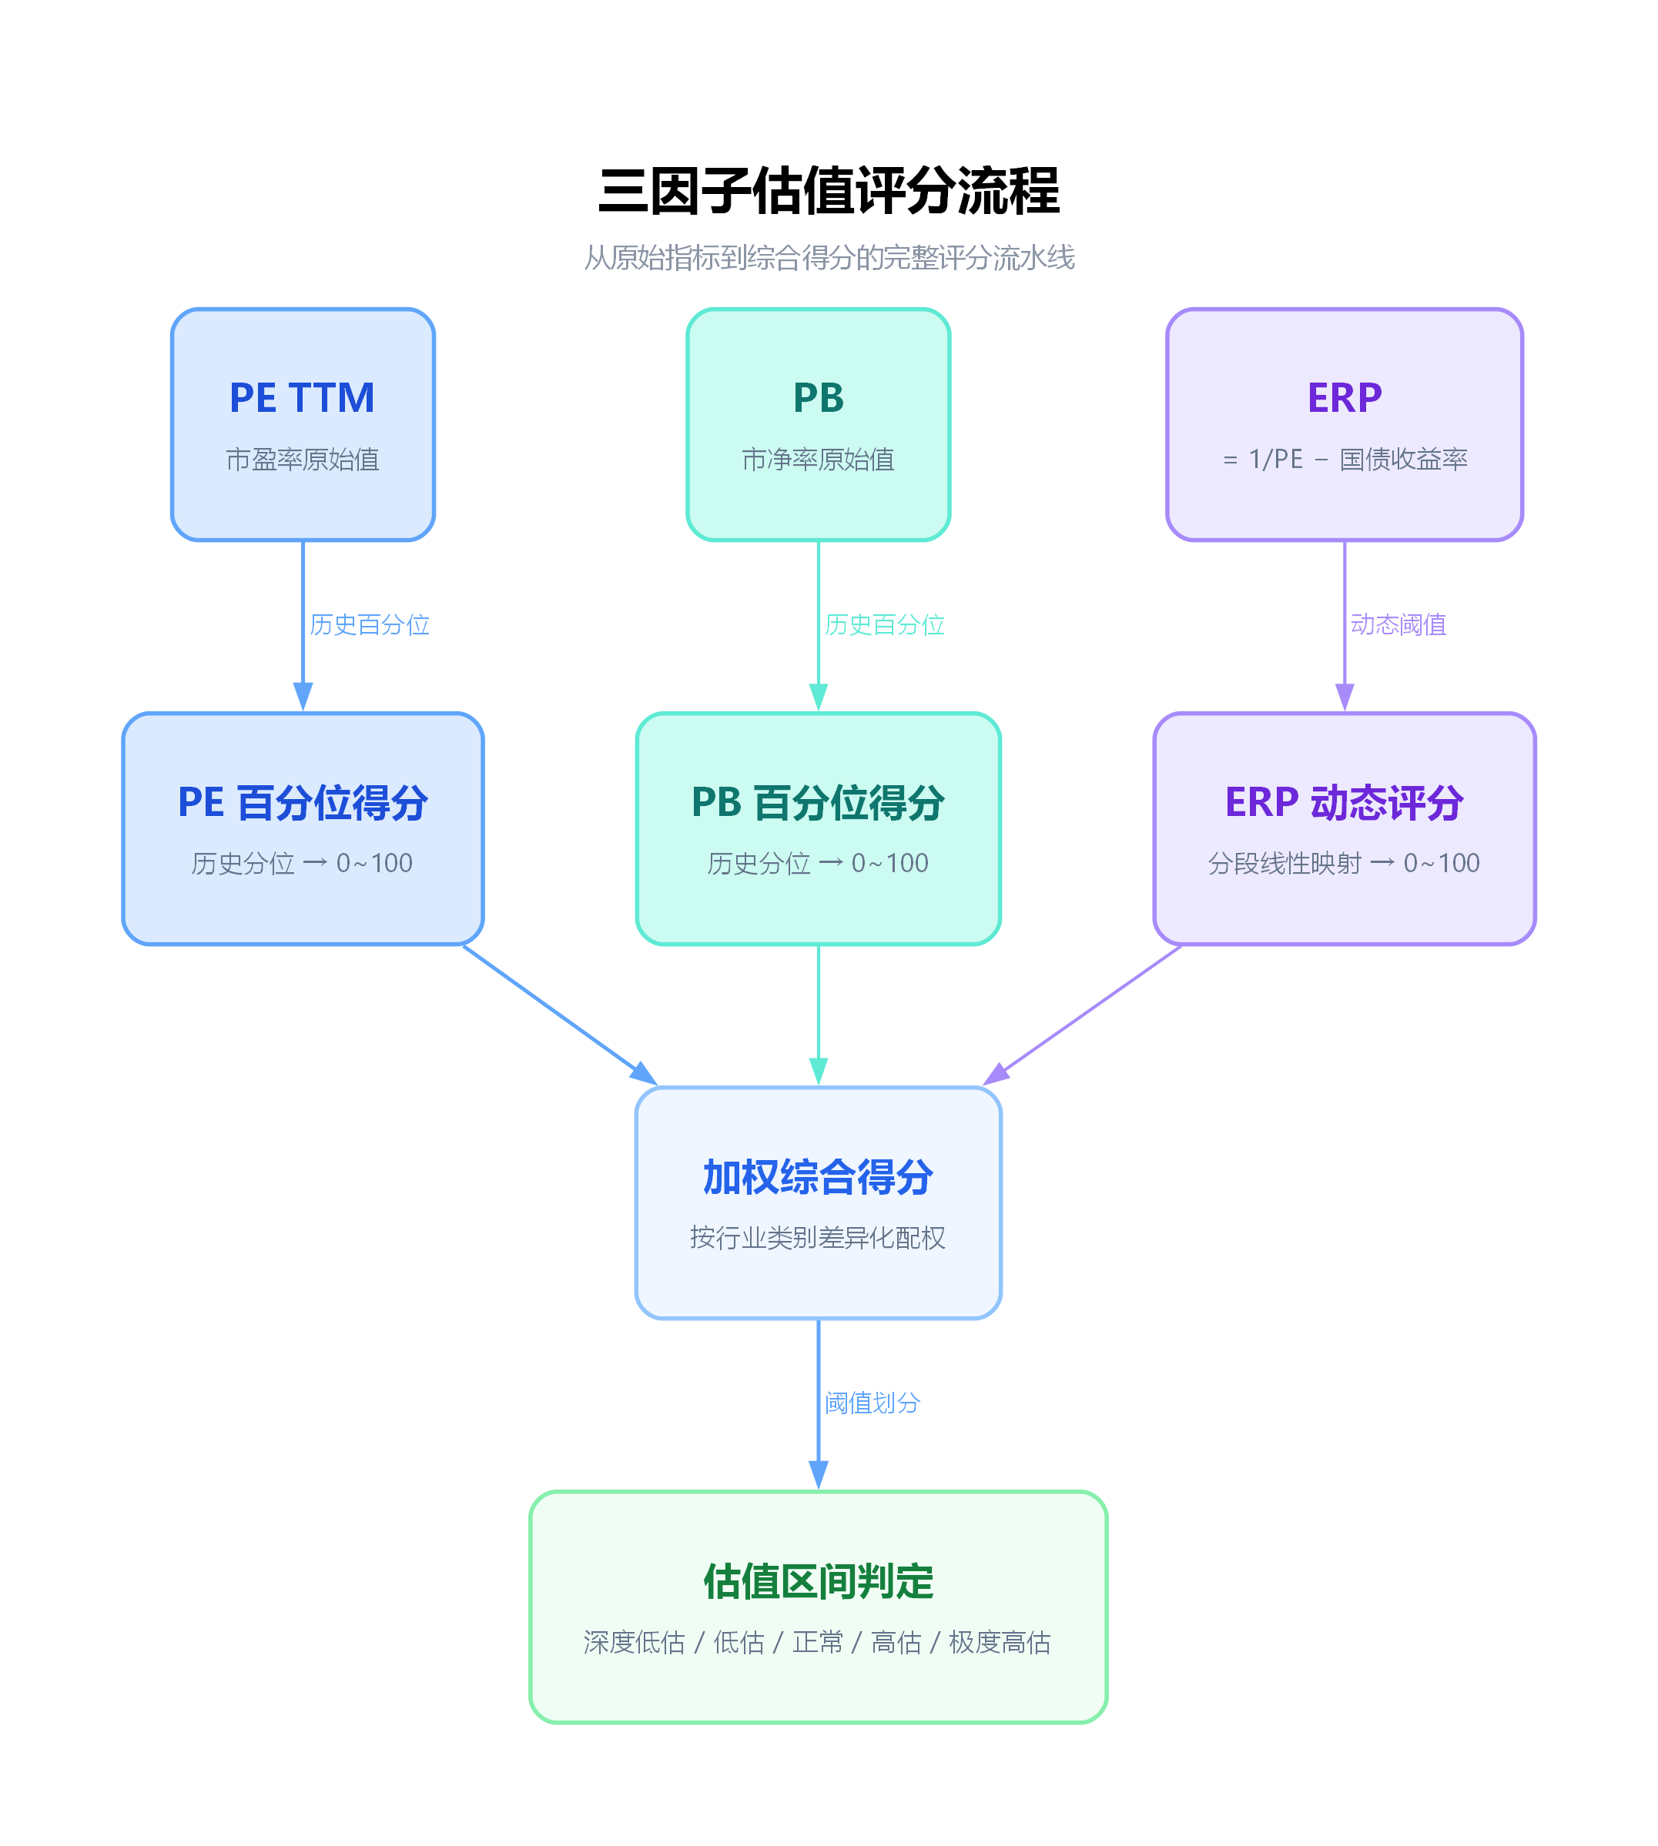
2.满分25分：对应25%的权重
3.线性插值：最简单的映射方法

维度二：宏观（25%）
数据支撑：美林时钟将经济周期划分为衰退、复苏、过热、滞胀四个阶段，对应不同资产配置。在中国实践中，PMI是判断经济强弱的核心指标。期限利差（10Y-2Y）反映经济预期，利差收窄甚至倒挂通常预示经济衰退风险。
函数：
def calc_macro_score(pmi, spread_10y2y):
"""
pmi: 制造业PMI（通常45-55之间）
spread_10y2y: 10年期国债收益率 - 2年期国债收益率（单位：%）
输出: 0-25分
"""
# PMI部分（满分15分）：50为荣枯线
if pmi >= 52:
pmi_score = 15.0
elif pmi <= 48:
pmi_score = 0.0
else:
pmi_score = 15.0 * (pmi - 48) / 4.0 # 48→0分, 52→15分

# 期限利差部分（满分10分）：利差越大越好
if spread_10y2y >= 1.0:
spread_score = 10.0
elif spread_10y2y <= -0.5:
spread_score = 0.0
else:
spread_score = 10.0 * (spread_10y2y + 0.5) / 1.5

return pmi_score + spread_score
依据：
1.PMI阈值是48/52:50是荣枯线，±2作为缓冲区间
2.利差阈值-0.5%/1.0%：利差倒挂（负值）是衰退信号，利差>1%表示经济预期良好

维度三：情绪（20%）
数据支撑：两融余额反映杠杆资金情绪，北向资金是外资风向标。情绪指标在资产配置模型中通常占15-25%权重。
函数：
def calc_sent_score(margin_change, north_flow):
"""
margin_change: 两融余额月度变化率（%）
north_flow: 北向资金当月累计净流入（亿元）
输出: 0-20分
"""
# 两融部分（满分10分）：变化率越大越乐观
if margin_change >= 5.0:
margin_score = 10.0
elif margin_change <= -5.0:
margin_score = 0.0
else:
margin_score = 10.0 * (margin_change + 5.0) / 10.0

# 北向部分（满分10分）：净流入越多越好
if north_flow >= 500:
north_score = 10.0
elif north_flow <= -500:
north_score = 0.0
else:
north_score = 10.0 * (north_flow + 500) / 1000.0

return margin_score + north_score

依据：
1.两融阈值±5%：参考两融余额月度波动的历史分位数
- 2.北向阈值±500亿：参考北向资金月度净流入的历史均值波动范围
维度四：趋势（30%，权重最高）
数据支撑：趋势跟踪是量化里最朴素但长期有效的策略。趋势维度在择时策略中通常赋予最高权重，因为“趋势一旦形成，短期不易逆转”。
函数：
def calc_trend_score(price, ma20):
"""
price: 当日收盘价
ma20: 20日均线
输出: 0-30分
"""
# 价格相对于MA20的偏离度
deviation = (price / ma20 - 1) * 100 # 百分比

if deviation >= 5.0:
return 30.0
elif deviation <= -5.0:
return 0.0
else:
return 30.0 * (deviation + 5.0) / 10.0

依据：
1.阈值±5%：价格偏离MA20超过5%通常被视为趋势确立的信号
2.满分30分：对应30%的最高权重——趋势是四维中最具预测力的维度

三、综合分与状态映射
总分 = val_score + macro_score + sent_score + trend_score
# 注：四个维度得分之和自动等于100分（25+25+20+30=100）
总分区间 | 状态标签 | 含义
≥75 | 上行 | 牛市/强势上涨
60-74 | 震荡偏强 | 结构性行情，偏多
45-59 | 震荡 | 横盘整理，方向不明
30-44 | 下行 | 熊市/弱势下跌
＜30 | 极寒 | 恐慌/流动性危机

四、数据对齐规则

数据项 | 发布规则 | 回测中可用时间
PE/PB分位数 | 每日收盘后更新 | 当日可用（用收盘价计算）
PMI | 当月最后一天发布 | 当月最后一天可用
10Y-2Y利差 | 每日17:30发布 | 次日可用
两融余额 | 次日清晨发布 | 次日可用
北向资金 | 当日收盘后发布 | 次日可用

五、输出规则
market_score_daily.csv
字段：date, total_score, state, val_score, macro_score, sent_score, trend_score

